‘Nikon Press Photo Awards’
19/05/2017

OVERZICHT WINNAARS

‘Promising Young Photographer Award’

Winnaar: Sanne De Wilde

‘Nikon Press Photo Award’

Winnaar: Károly Effenberger; België, Luik, 7 oktober 2016, Portret van Belgisch oud-politicus Bernard Wesphael.

- Categorie ‘News’:
Dieter Telemans; België, Brussel, 22 maart 2016: Juncker en premier Michel bezoeken en omhelzen elkaar aan de Brusselse Beurs, waar de Belgische bevolking bloemen neerlegt ter nagedachtenis van de slachtoffers van de terroristische aanslag op Brussels Airport en metro station Maalbeek vandaag.

- Categorie ‘Sport’:
Peter Malaise; België, Otegem, 2016, Wereldkampioen cyclocross Mathieu Van der Poel in de kleedkamer na de cross.

- Categorie ‘Stories’:
Joris Hermans; België, Mol, zomer 2016, reeks ‘Grey Summer Garden’ over een sociale woonwijk in Mol.

- Categorie ‘Portrait’:
Károly Effenberger; België, Luik, 7 oktober 2016, Portret van Belgisch oud-politicus Bernard Wesphael.

Gelieve alle winnende foto’s in hoge resolutie terug te vinden op press.grayling.nl. De foto’s mogen tot 19/08/2017 gebruikt worden met ‘© NAAM FOTOGRAAF’ + vermelding NPPA’s.

‘Promising Young Photographer Award’

Winnaar: Sanne De Wilde

In tegenstelling tot de andere categorieën waarbij een foto of een reeks bekroond worden, wordt voor de ‘Promising Young Photographer Award’ geen serie op zich maar de meest beloftevolle fotograaf van onder de 30 jaar bekroond. Iedere deelnemer aan deze categorie stuurt maximaal 10 foto’s in, die al dan niet een geheel vormen, maar vooral de kwaliteit van de fotograaf aantonen.
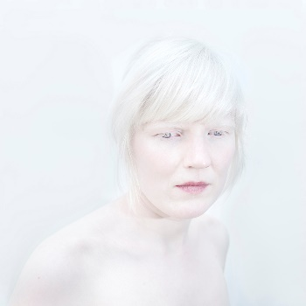
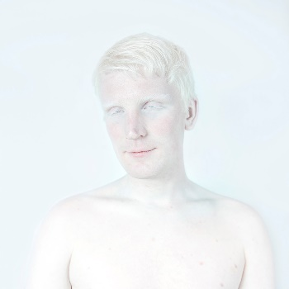

Jury: “De jury wilde de prijs geven aan een jonge fotograaf die getuigt nog veel marge te hebben. Deze reportage op de rand van het journalistieke is gemaakt met heel veel respect voor het onderwerp. Sanne heeft een duidelijke documentaire vertelstijl. Haar werk helpt om de discussies binnen de pers breed genoeg te houden.”

“Sanne heeft de gave om te integreren en te ontroeren. Je voelt in haar reeks de zorg en liefde die ze heeft voor haar onderwerp”, Leen van Baelen (chef foto De Morgen en Het Laatste Nieuws).

Hans Swaelens (Marketing Manager Nikon BeLux): “Sanne De Wilde is er met deze reeks met glans in geslaagd om op een heel respectvolle manier een intiem en kwetsbaar beeld te schetsen van een broer en zus zonder pigment in hun huid en haar.”

‘Nikon Press Photo Award’

Winnaar: Károly Effenberger

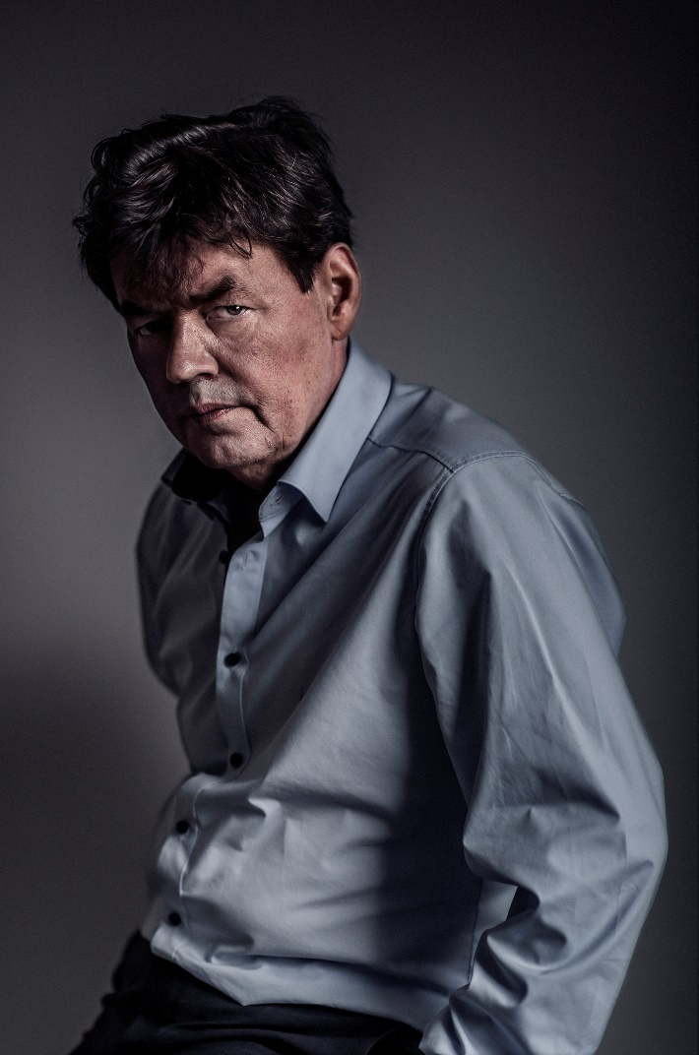
Jury: “Károly Effenberger’s portret van Bernard Wesphael is een foto die een lang leven is beschoren: het beeld is een samenvatting van heel het verhaal - van verdenking tot vrijspraak - van Bernard Wesphael. Dit portret symboliseert enerzijds het eeuwige vraagteken dat er ondanks de vrijspraak van de moord op zijn vrouw voor sommigen blijft, maar anderzijds ook de tristesse van de overwinning. Blik en houding van Bernard Wesphael in dit technisch perfecte portret met een majestueuze belichting maken het gewicht van het geheel voelbaar.”

Jan Desloover (chef foto De Standaard) “Bernard Wesphael werd vrijgesproken van doodslag op zijn vrouw, maar de twijfel zal altijd blijven. Is hij een man met een geheim of niet? Dader of medeslachtoffer? Dit technisch uitmuntende portret is een eeuwig vraagteken.”

“Het bewijs van de uitdrukking ‘De ogen zijn de spiegel van de ziel’. Zo te zien werd dit portret met één flits gemaakt. Maar die stond dan wel héél juist opgesteld. Een technisch perfect portret van een getormenteerd figuur”, Wim Robberechts (Robberechts TV).

‘Nikon Press Photo Awards’: Categorie ‘News’

Winnaar: Dieter Telemans

Voor de jury gaf dit beeld van alle ingezonden beelden het best de gevoelens van na de aanslagen in Brussel op 22 maart 2016 weer.

Jury: “Twee staatslieden die elkaar in de armen vallen, steun zoeken. Het krampachtige van ‘wat nu?’. Door de personages geeft deze foto de dubbele bodem van de problemen in de Europese politiek weer, tevens een belangrijk verhaal in 2016.”
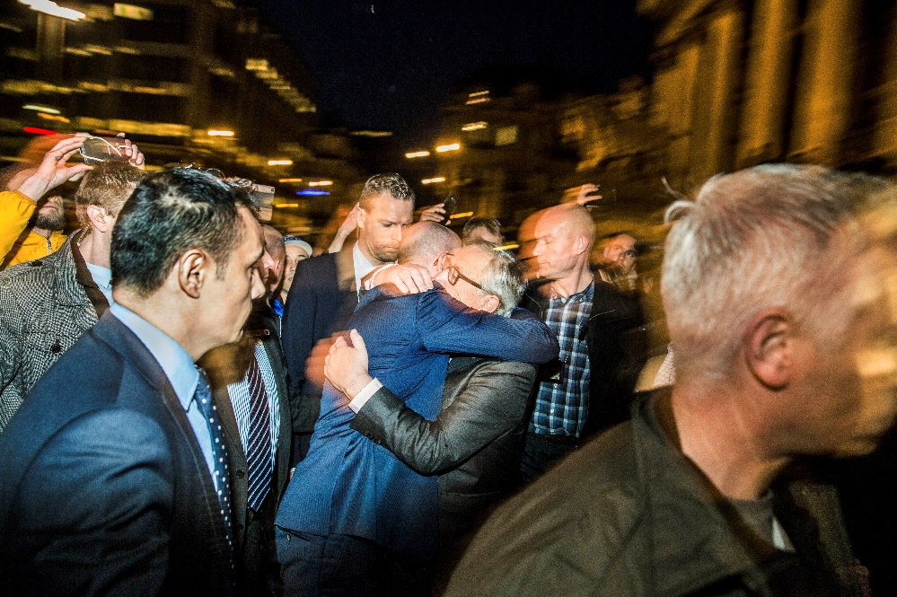

Jury: “De foto's van de ravage en van de slachtoffers van de aanslagen in Brussel op 22 maart 2016 spreken voor zich. Dieter Telemans slaagt er hier in de veel moeilijker te capteren ontreddering op politiek niveau te vatten.”

Stéphanie Bliard (Musée de la Photo, Charleroi): "Het is zéér moeilijk het gewicht van een heel journalistiek jaar te kristalliseren in één enkel foto. Hoe vat je een volledig jaar samen gebaseerd op een markante gebeurtenis? De jury koos de foto van een omhelzing tussen twee politici (Jean-Claude Juncker en Charles Michel) als winnaar van de nieuwscategorie. We waren gefascineerd door de emotie van deze innige omhelzing, in het geniep vastgelegd door de fotograaf. Dit spontaan gebaar staat symbool voor de hoop dat er menselijk begrip kan bestaan buiten de politieke spanningen en dat dit de basis kan leggen voor een betere toekomst."

‘Nikon Press Photo Awards’: Categorie ‘Sport’

Winnaar: Peter Malaise

Jury: “Deze foto van Mathieu Van der Poel geeft de wereld van het professioneel veldrijden ten voeten uit weer. Je ziet in dit beeld steeds weer nieuwe details. De veldrijder, het slijk aan de benen, de lijnen van het wielertruitje, de mouwen van de journalisten, het kunstgras. De hoge saturatie onderstreept het democratische van het gebeuren.”
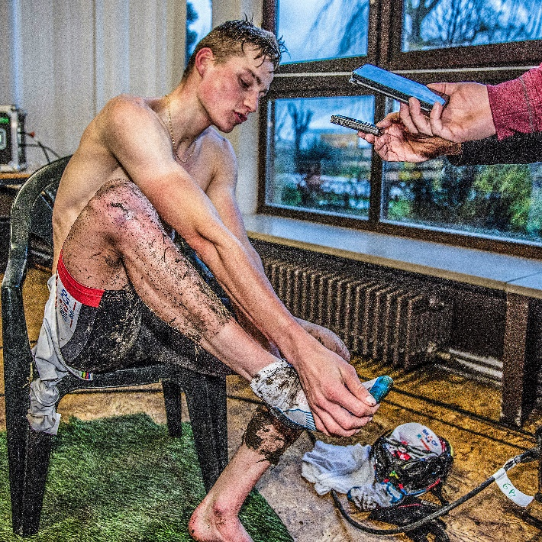

Hans Swaelens (Marketing Manager Nikon BeLux): “We zien de toenmalige wereldkampioen Mathieu Van der Poel na zijn overwinning in de cyclocross in Otegem. Met dit beeld geeft de fotograaf ons een waarheidsgetrouwe blik achter de schermen van hoe het er aan toe gaat na afloop van een cyclocross.”

“Ieder detail in de foto vertelt een deeltje van het verhaal”, Wim Robberechts (Robberechts TV).

‘Nikon Press Photo Awards’: Categorie ‘Stories’

Winnaar: Joris Hermans

Een mooie reeks waarbij nagedacht is over volgorde, inhoud en compositie. Geheel in de stijl van de moderne Amerikaanse school.

Joris Hermans: “Grey Summer Garden is een serie over een sociale woonwijk in Mol. Een groot deel van het gebied wordt meestal ‘De Grijze Wijk’ genoemd omdat de huisjes gebouwd werden met grijze baksteen. De wijk heeft altijd al een slechte reputatie gehad maar zelf kende ik ze niet goed. Afgelopen zomer heb ik beslist om de wijk te fotograferen en van al die negativiteit vond ik niks terug. Ik ontmoette er de meest interessante en aangename mensen. De negatieve verhalen gingen totaal niet meer op voor mij.”
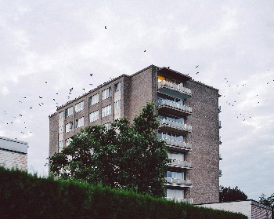
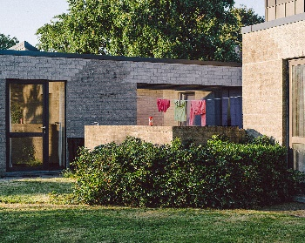
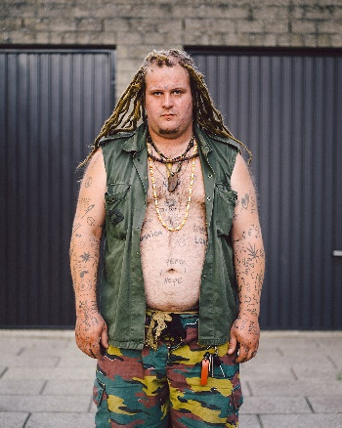
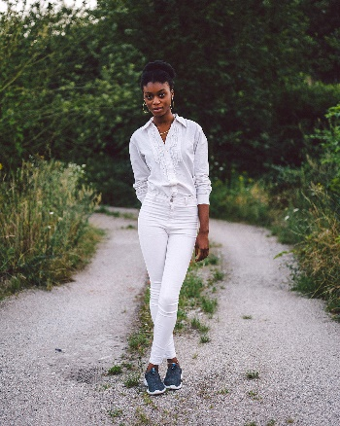

Jury: “Deze foto’s zijn een échte reeks: beelden die aan elkaar hangen met een verhaallijn waaruit de kijker duidelijk de boodschap kan afleiden. De mix van landschap- en portretfotografie waarbij de beelden toch natuurlijk bij elkaar passen is zeer boeiend. De fotograaf heeft traag deze sociale mix geregistreerd, zonder sensatie te zoeken, wat bij dit soort van beelden steeds een valkuil is.”

Stéphanie Bliard (Musée de la Photo, Charleroi): “Deze serie neemt ons mee naar het universum van een wijk. De keuze van de beelden is eerlijk; ze tonen een waargebeurd verhaal. Geen ellende in de weg, integendeel, de beelden reflecteren de menselijkheid die verscholen zit achter de grijze bakstenen. Portretten en landschappen zijn perfect gecombineerd om de menselijke dimensie van de wijk te weerspiegelen. Vooral het werk met het licht en de zorgvuldige selectie van de beelden hebben de jury kunnen overtuigen.”

NIET VOOR PUBLICATIE:

#NPPA2016

De foto’s zijn in hoge resolutie beschikbaar op press.grayling.nl en mogen tot 19/08/2017 gebruikt worden met ‘© NAAM FOTOGRAAF’ + vermelding NPPA’s.

Voor meer informatie over de ‘Nikon Press Photo Awards’ kunt u terecht op: https://www.nppa.be/nl.

Hebt u vragen of opmerkingen? Aarzel dan niet om contact met ons op te nemen:

Grayling, Britt van Sprang
T +31 (0)20 575 40 09
E britt.vansprang@grayling.com
PressRoom: http://press.grayling.nl/

Voor meer informatie over Nikon’s award-winnende producten, bekijk: www.nikon.nl

